САНКТ-ПЕТЕРБУРГСКИЙ НАЦИОНАЛЬНЫЙ ИССЛЕДОВАТЕЛЬСКИЙ УНИВЕРСИТЕТ ИТМО

Дисциплина: Фронт-энд разработка

Отчет

Лабораторная работа 1

Выполнил:

Власов Владислав

Группа
K3439

Проверил:
Добряков Д. И.

Санкт-Петербург
2026 г.
Задача
Необходимо выполнить вёрстку сайта средствами HTML, CSS и Bootstrap. Продумать и реализовать моменты, в которых необходим JS (например, открытие модальных окон).
Сайт обязательно должен включать в себя следующие страницы:
- Вход
- Регистрация
- Личный кабинет пользователя
Ход работы
Была реализована страница входа (см. рисунок 1). Помимо html и css на это странице с помощью js реализовано переключение на главную страницу входа по кнопке “Войти”
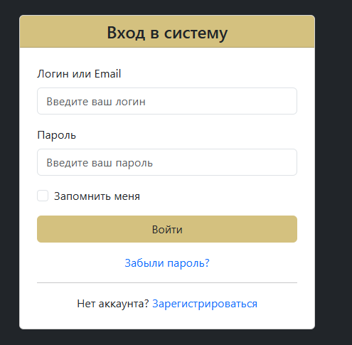
Рисунок 1 – страница входа.
Сам сайт состоит из 3-ёх разделов, один из которых пока что пустой. Для переключения между разделами реализован nav-bar (см. рисунок 2).
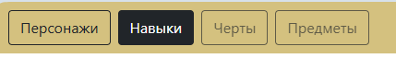
Рисунок 2 – меню сайта.
Он одинаковый для каждой страницы и вставляется в html код с помощью js. Также при переключении страниц одной из кнопки присваивается класс активной.
document.querySelector('header').insertAdjacentHTML('afterbegin',
`<nav class="navbar navbar-expand-lg navbar-light mb-5 mx-auto", style="background-color: #D4C17F;">
<form class="container-fluid justify-content-start">
<button id="navbar-btn-characters" class="btn btn-outline-dark me-2" type="button">Персонажи</button>
<button id="navbar-btn-skills" class="btn btn-outline-dark me-2" type="button">Навыки</button>
<button id="navbar-btn-edges" class="btn disabled btn-outline-dark me-2" type="button">Черты</button>
<button id="navbar-btn-items" class="btn disabled btn-outline-dark me-2" type="button">Предметы</button>
</form>
<form class="container-fluid justify-content-end">
<a class="nav-link" aria-current="page" href="profile.html">Профиль</a>
<a class="nav-link" aria-current="page" href="sign-in.html">Выйти</a>
</form>
</nav>`
);

const currentFile = window.location.pathname.split('/').pop();

switch (currentFile) {
case 'characters.html':
document.getElementById("navbar-btn-characters").classList.add('active')
break;
case 'skills.html':
document.getElementById("navbar-btn-skills").classList.add('active')
break;
}
Раздел навыки (см. рисунок 3) представляет из себя список навыков.

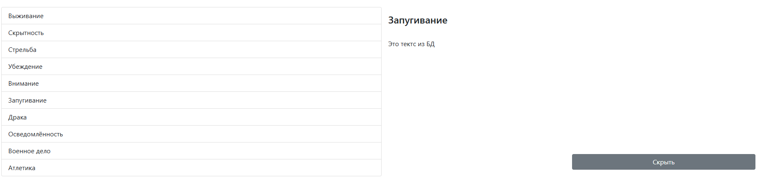
Рисунок 3 – Раздел навыков.
При клике на любой из навыков в правой части странице появляется детальное описание. Этот функционал также реализован с помощью js.
function getSkillDesc() {
return 'Это тектс из БД'
}

function showDescription(name) {
console.log(name)
const panel = document.getElementById('detailPanel')
panel.classList.remove('d-none')

document.getElementById('detailTitle').textContent = name
document.getElementById('detailDescription').textContent = getSkillDesc()
}

function hideDescription() {
const panel = document.getElementById('detailPanel')
panel.classList.add('d-none')
}

document.querySelectorAll('.skill').forEach((skill) => {
skill.onclick = () => {showDescription(skill.textContent)}
})

document.getElementById('closePanel').onclick = () => {hideDescription()}
Последний раздел – «Профиль» (см. рисунок 4). В нём присутствуют информация о пользователе и модальное окно с возможностью эту информацию изменить. Всё это также реализовано с помощью скриптов.
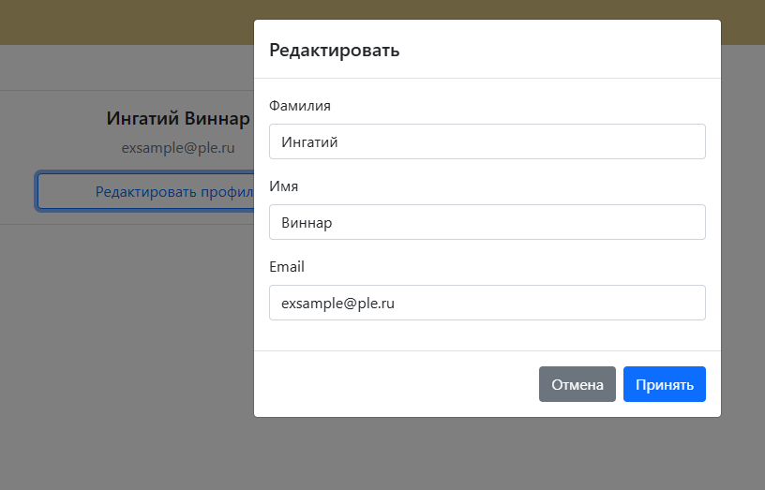
Рисунок 4 – раздел «Профиль пользователя».
function setModalData() {
const [lastName, firstName] = document.getElementById("profile-nickname").textContent.split(" ", 2)
const email = document.getElementById("profile-email").textContent

document.getElementById("modal-edit-profile-lastname").value = lastName;
document.getElementById("modal-edit-profile-firstname").value = firstName;
document.getElementById("modal-edit-profile-email").value = email;
}

function saveModalData() {
const lastName = document.getElementById("modal-edit-profile-lastname").value
const firstName = document.getElementById("modal-edit-profile-firstname").value
const email = document.getElementById("modal-edit-profile-email").value

document.getElementById("profile-nickname").textContent = `${lastName} ${firstName}`
document.getElementById("profile-email").textContent = email
}

Вывод
В ходе работы была положена основа сайта, которая будет модернизироваться в дальнейших работах.

